STOWARZYSZENIE „U ŹRÓDŁA” oraz OŚRODEK ROZWOJU OSOBISTEGO
I DUCHOWEGO „TU I TERAZ” W NOWYM KAWKOWIE
www.tuiteraz.eu www.u-zrodla.pl

zapraszają 28 lipca – 3 sierpnia 2019 na warsztat

BIAŁA TARA: MOC MIŁOŚCI

Tantra Dla Kobiet – Ścieżka Przebudzonej Kobiecości
Prowadzą: SANTOSHI I KRISTIN

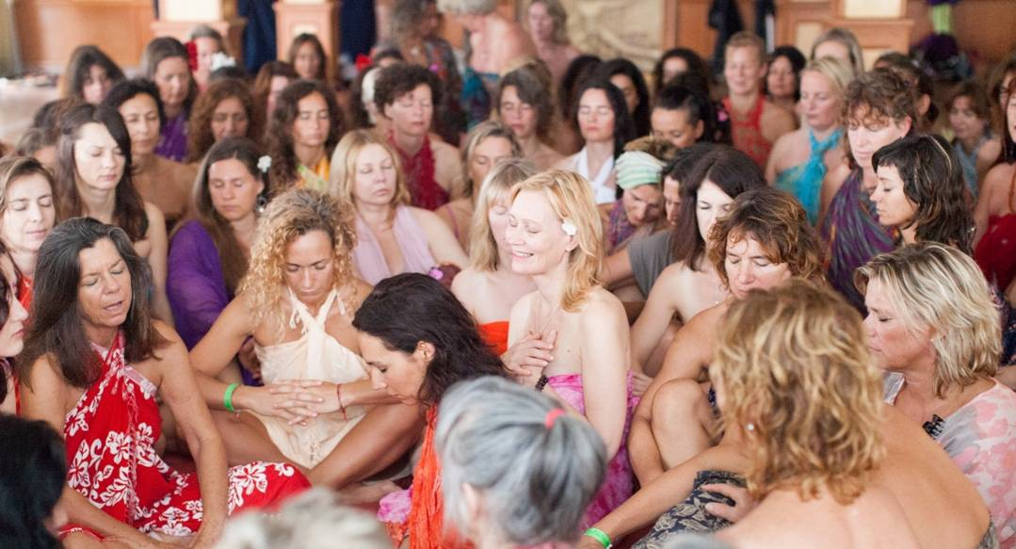

"Drzwi do mistycznej kobiety są źródłem Nieba i Ziemi. Jeżeli znajdziesz klucz, otwierający drzwi do mistycznej kobiety, odnajdziesz drzwi egzystencji. Każdy musi przejść przez te drzwi bez napięć, w równowadze, spełnieniu, zadowoleniu.."
Osho

Biała Tara to drugi moduł w serii warsztatów poświęconych przebudzeniu kobiecości prowadzonych przez Santoshi. To już trzecia edycja tej serii w Polsce! Kolejność przystępowania do serii jest dowolna. Każdy warsztat stanowi odrębną całość poświęcony jest innym aspektom kobiecości.

BIAŁA TARA: Moc Miłości

Biała Tara jest boginią miłości i autentyczności. Przybywa by pokazać nam, moc ukorzenionej w swoim sercu kobiety, przed którą otwierają się wszystkie drzwi.

Ten warsztat jest zaproszeniem do:
- Przebudzenia się na to, kim naprawdę jesteś
- Odkrywania swojego kobiecego potencjału.
- Odkrywania swoich cieni.
- Odkrycia swojego wewnętrznego piękna i blasku.
- Przekształcania każdej chwili swojego życia w akt miłości.
Podczas tego warsztatu będziemy:
- Otwierać splot słoneczny, by asertywnie, w połączeniu ze korzeniem być w swojej prawdzie w kochający sposób.
- Leczyć nasz żeński ród obejmując stare rany.
- Usuwać przeszkody blokujące przepływ miłości w naszym ciele w celu znalezienia harmonii w relacjach.
- Odkrywa i oswajać nasz świat emocjonalny.
- Uczyć się relaksować i szanować własne rytmy.

Korzyści:
- Przeżywanie Mocy Siostrzeństwa
- Rozwijanie kobiecych darów uzdrawiania przez Miłość.
- Stawanie się autentyczną.
- Uczenie się określania granic i mówienia swojego TAK i NIE.
- Odkrywania mocy kochającego dotyku.
- Pokochanie siebie.
- Obudź swoją wrażliwość i poczucie piękna.

Do Praktyki obejmują:
- Tantra medytacje i rytuały,
- oddechu i pracy z energią,
- masaż
- Mocny ćwiczenia terapeutyczne
- Taniec i zabawny interakcji
- Przebudzenie swojej zmysłowości i poczucia piękna

Co zabrać ze sobą na ten warsztat:
- Wygodne ubranie, kilka bawełnianych sukienek lub spódnic, w których łatwo się poruszać.
- Notatnik i długopis
- Chustę lub sarong do okrycia ciała
- Prześcieradło do masażu lub ręcznik oraz organiczny olejek do masażu
- Maskę na oczy
- Lusterko na tyle duże, aby zobaczyć swoją twarz
- Coś do malowania ciała: szminki lub kredki do oczu.
- Białą sukienkę

Cykl „TARA”: Przebudzenie Kobiecości

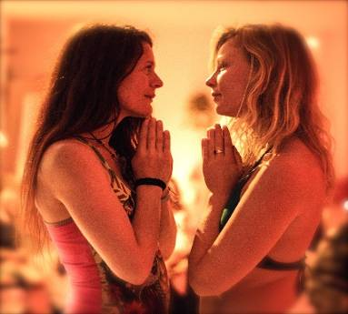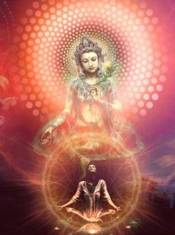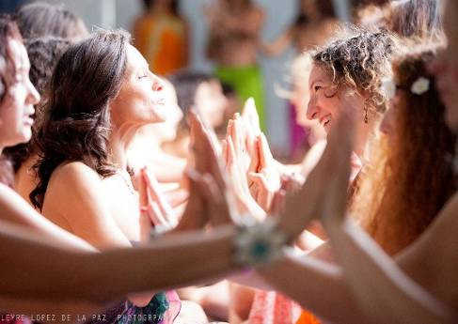

Razem możemy przywrócić Ziemi moc Yin… Planeta pilnie potrzebuje, abyśmy powstały
i ucieleśniły naszą Boską Kobiecość!!

Cykl TARA, to niezwykła podróż, do świątyni Bogini. Ta dzika soczysta podróż, podczas której łączymy się z czymś większym od nas, poza umysłem i ograniczoną osobowością. Karmimy się w niej nawzajem poprzez nasze ciała i serca oraz świętujemy nasze unikalne dary stając się pełnymi życia, promiennymi, mocnymi a jednocześnie wrażliwymi kobietami.

W 2019 roku, organizujemy piąty już cykl poświęcony przebudzeniu kobiecości. Warsztaty te cieszą się nieustającą, ogromną popularnością wśród kobiet na całym świecie. Wiele kobiet doznało głębokich przemian i dlatego wracają na kolejne edycje. Trening jest zaprojektowany w pięciu modułach:

Moduł I: Inicjacja seksualna do kobiecej Mocy – Czerwona Tara

Moduł II: Potęga Miłości – Biała Tara

Moduł III: Kreatywność, ekspresja i Moc uzdrawiania – Zielona Tara

Moduł IV: Ucieleśniona Bogini. Poziom zaawansowany I – Czarna Tara

Moduł V: Ponad kobietą. Poziom zaawansowany II – Fioletowa Tara

Warunkiem uczestnictwa w modułach zaawansowanych jest ukończenie trzech podstawowych modułów Tary (Czerwonej, Białej i Zielonej) i te kobiety mają pierwszeństwo przy zapisach, ewentualnie dwóch modułów Tary – to pozostaje do indywidualnej decyzji Santoshi.

Każdy warsztat podstawowy (Tara Czerwona, Biała i Zielona) jest niezależnym modułem, kolejność uczestnictwa w nich jest dowolna. Dowolna jest również kolejność uczestnictwa
w warsztatach zaawansowanych (Tara Czarna i Fioletowa). Po ukończeniu wszystkich
5 modułów otrzymacie dyplom ukończenia!

O prowadzącej: Santoshi Amor

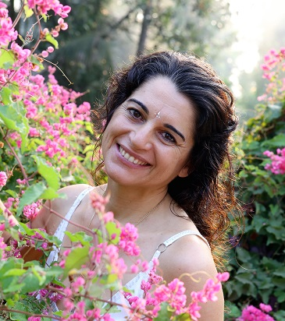
Santoshi jest międzynarodową nauczycielką Tantry, ucieleśnia istotę tantry od 20 lat. Jej obecność, pasja i spontaniczność zachęcają uczestników do odkrywania ukrytych aspektów siebie. Porzuciła karierę architekta podążając za wołaniem serca i na 12 lat zamieszkała we wspólnocie OSHO w Indiach, gdzie została nauczycielką Tantry i medytacji. Później wycofała się w świat ciszy i odosobnienia w Himalajach przez ponad rok poznając praktyki tantry Tybetańskiej.
Intymność i miłość są dla niej źródłem inspiracji. Doświadczyła wiele różnych relacji poznając głębię sztuki świadomej miłości i świadomej seksualności.
Obecnie rezyduje na Ibizie, gdzie gromadzi osoby z całego świata pragnące doświadczać Tantry. Prowadzi warsztaty Tantra dla kobiet, par i singli w różnych krajach.
Jej pasją jest wspieranie kobiet w rozwijaniu ich najwyższego potencjału.
www.tantrawoman.com www.ibizagoddess.com www.ibizatantrafestival.com

WARSZTAT JEST TŁUMACZONY Z JĘZYKA ANGIELSKIEGO NA POLSKI!

TERMIN: 28 lipca - 3 sierpnia 2019 (niedziela – sobota)

ROZPOCZĘCIE: 28 lipca godz. 18 (kolacją w niedzielę)
ZAKOŃCZENIE: 3 sierpnia godz. 14 (obiadem w sobotę)

CENA WARSZTATU: 1600 zł + koszt pobytu i wyżywienia

CENA POBYTU: wyżywienie 70 zł dziennie (3 posiłki wegetariańskie)
Noclegi – w zależności od standardu od 32 zł do 85 zł za noc;
ośrodek sprzedaje wyłącznie całe pakiety pobytowo/ żywieniowo/ warsztatowe (nie ma możliwości rezygnacji z posiłków ani noclegów)

KONTAKT: www.tuiteraz.eu, kawkowo@tuiteraz.eu
biuro: 662759576
Jacek Towalski 602219382
Maja Wołosiewicz-Towalska 606994366
MIEJSCE: Ośrodek Rozwoju Osobistego i Duchowego „Tu i Teraz”,
Nowe Kawkowo www.tuiteraz.eu

ZAPISY:
- Konieczna jest rejestracja mailowa na adres kawkowo@tuiteraz.eu (z podaniem imienia i nazwiska, numeru telefonu, daty i tytułu wydarzenia).
- Dopiero po otrzymaniu maila potwierdzającego i wyboru noclegu, prosimy o dwie wpłaty w ciągu tygodnia od zgłoszenia (zadatku za warsztat i zaliczki za pobyt, na dwa oddzielne konta).
- Brak wpłaty zadatku i zaliczki w ciągu 7 dni anuluje rezerwację za warsztat i pobyt. Prosimy nie wpłacać pieniędzy dopóki nie zostanie potwierdzone mailowo wpisanie na listę uczestniczek!
- Wpłata zaliczki za pobyt jest równoznaczna z akceptacją regulaminu ośrodka (otrzymanego mailem po zgłoszeniu).
- Zaliczkę za pobyt w wysokości 200 zł prosimy wpłacać na konto Ośrodka Rozwoju Osobistego „Tu i Teraz” z podaniem imienia i nazwiska oraz opisem: „zaliczka za pobyt 28.VII-3.VIII.2019”.

Tu i Teraz
Numer konta: 92 1020 3541 0000 5502 0206 3410
BANK PKO BP

Dla przelewów zagranicznych:
BIC (Swift): BPKOPLPW
IBAN: PL92 1020 3541 0000 5502 0206 3410

- Zaliczka jest zwrotna tylko w ciągu dwóch tygodni od momentu wpłaty na konto ośrodka! W razie zwrotu zaliczki ośrodek potrąca 20 zł na opłaty manipulacyjne. Zaliczka nie może być przełożona na inny warsztat.
- Dwa tygodnie przed zajęciami zaliczka nie będzie zwracana.
- Zadatek bezzwrotny za warsztat w wysokości 200 zł prosimy wpłacać na konto Begoña Amor Cazorla z podaniem imienia i nazwiska oraz opisem: „Biała Tara 28.VII-3.VIII.2019”.

Begoña Amor Cazorla
Numer konta: 68 2490 0005 0000 4000 7257 6060
ALIOR BANK

Dla przelewów zagranicznych:
BIC (Swift): ALBPPLPWXXX
IBAN: PL68 2490 0005 0000 4000 7257 6060

